**“不忘初心、牢记使命”主题教育调研报告**

——**“唯真求实 使命在心” 实验室工作调研报告**

艺术设计学院党委 中韩多媒体设计学院 副院长 徐蓉蓉

2019年10月

根据学校和艺术设计学院党委“不忘初心，牢记使命”主题教育的工作安排，按照主题教育“守初心、担使命，找差距、抓落实”的总要求，坚持问题导向、效果导向、责任导向以及“奔着问题去、针对问题改”并把“改”字贯穿始终的精神，我进行了“唯真求实 使命在心” 实验室工作调研，现将相关情况报告如下：

一、调研目的及意义

为全面、扎实、深入地开展“不忘初心、牢记使命”主题教育工作，推动学院实验室建设发展。近日组织和实验室工作人员交流谈心，实打实的了解实验室教师的心声和诉求，倾听他们的意见建议，力求在转变工作作风，解决实际问题上见真章、见实效。

二、调研过程

1.调研时间：2019年9月29日

2.调研地点：上午松江校区计算机实验室，上海工程技术大学虚拟现实实验中心走访，教师访谈。下午仙霞路校区中日合作人因工学实验室；集成渲染实验室；数字媒体创意工作棚；虚拟媒体实验室走访。

3.调研对象：郁尚奇；尹智杰；傅佳；陈晓忠；魏雯

4.调研方式：实地走访 教师访谈

三、调研发现的问题

1.集成渲染实验室建设中和信息办的协调。

2.大型仪器开放及共享可更为广泛。

3．提高实验技术队伍水平问题。

4．实验室安全管理情况较好，有部分漏水问题

5．实验室人员个人发展的瓶颈问题。

四、调研形成的成果

正在建设中的集成渲染实验室设备落地在校信息办，该设备用于数字媒体后期输出加速工具见广泛应用于教学建设和毕业设计，目前正在积极的建设中。

虚拟现实实验中心具备“VR实验教学中心”、“VR创作中心”、“VR展示中心”、“创新教学平台”四大职能，为全校提供优质的实验教学资源，全面提高学生创新精神和实践能力，培养输出与时俱进的高质量复合型人才。中心已经成为师生科研教学基地和师生成果对外展示的重要窗口，每年举办“3+1"归国汇报展，毕业展等。基于虚拟现实综合实验中心高品质数字媒体硬件，为展示学生数字媒体作品，体验“艺·工”交融数字媒体虚拟互动世界提供了展示和体验平台。中心真正实现了“数字媒体设计—艺术与技术相结合的理念”。从环境设置上为研究提供了学科所需的实践环境，为整个学科的教学及科研提供了全新的平台，积极探索和建立创意设计成果向社会企业转让的通道与方式。已和许多行业内的知名企业例如绿岸网络科技股份有限公司,美创中国,上海广涌多媒体系统有限公司等企业建立了数字媒体设计人才的长期协同培养机制,并建立了紧密的可持续发展的产学研合作关系。在此基础之上继续和企业合作，协同创新，实现校企携手。

1. 后续改进举措
2. 引进1-2名海外硕士加入实验室团队，提质增量。
3. 对实验室人员组织定期培训，增强业务水平。
4. 在虚拟实验中心建设基础之上继续和企业合作，协同创新，校企携手。
5. 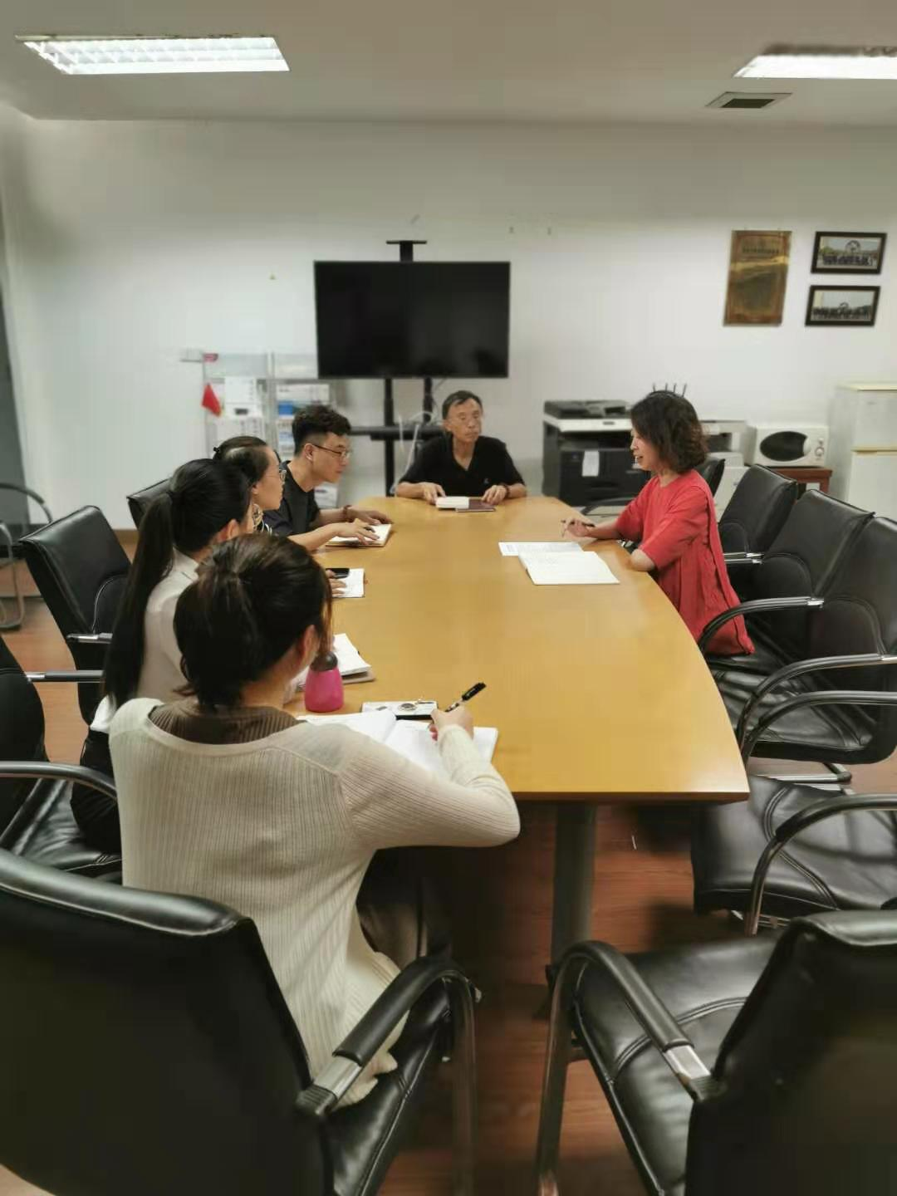在实验室使用中，任课教师需对实验室安全进行监管，指导学生安全使用实验室内设备，如发现设备设施故障，及时向实验室中心反映，以便及时维护保养不影响正常教学工作。